附件：

政府采购进场交易项目合同网上备案操作方法

1.点击左边的合同备案，然后点击【新增合同备案】，
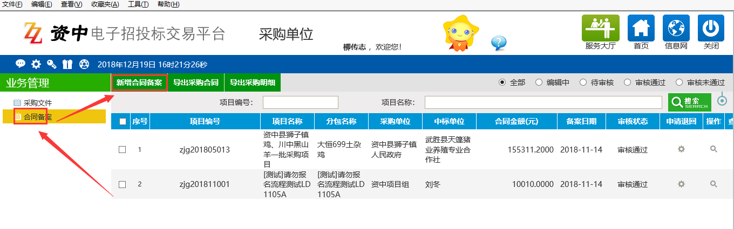
2.在弹出的页面，输入需要备案的项目分包名称，搜索出来后左边确认选择该项目，
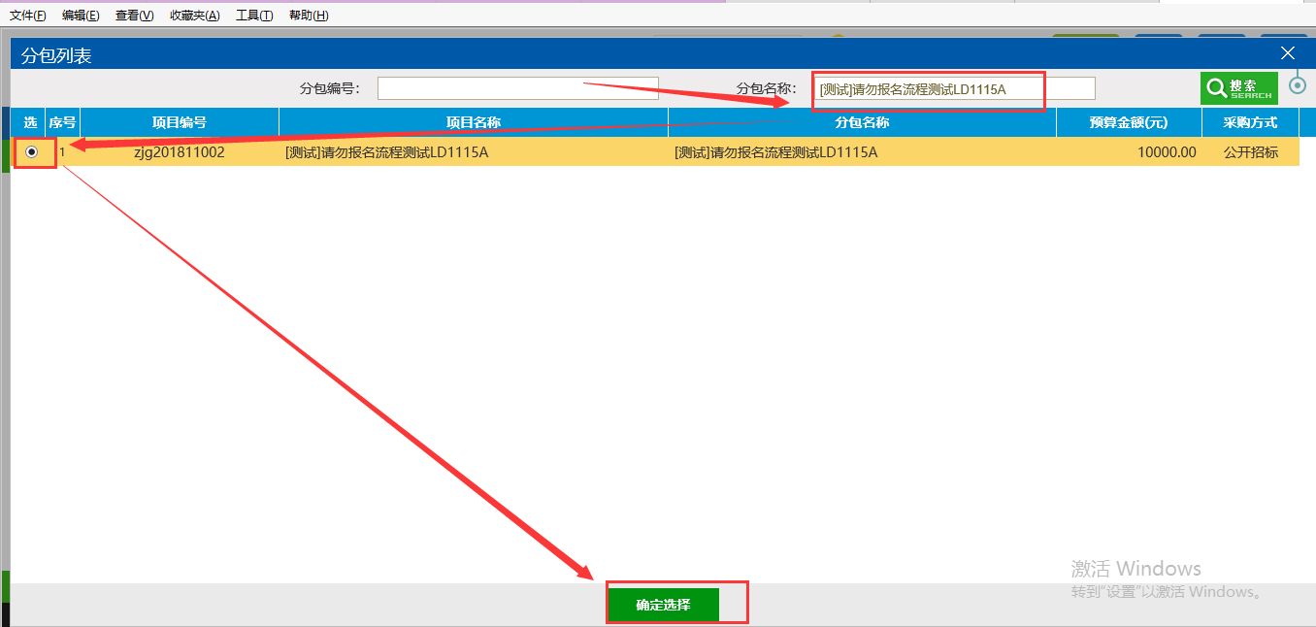
3.看下【01项目信息】内容是否准确，然后将【02合同信息补充完整】，
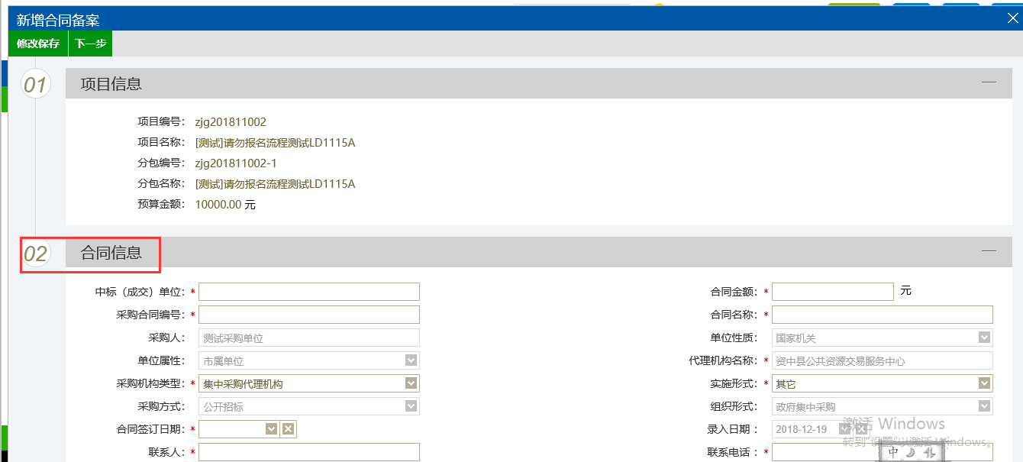
【03合同内容】将合同内容粘贴到里面（可以扫描合同后，插入到word里面，然后复制粘贴到这里），然后点击下一步

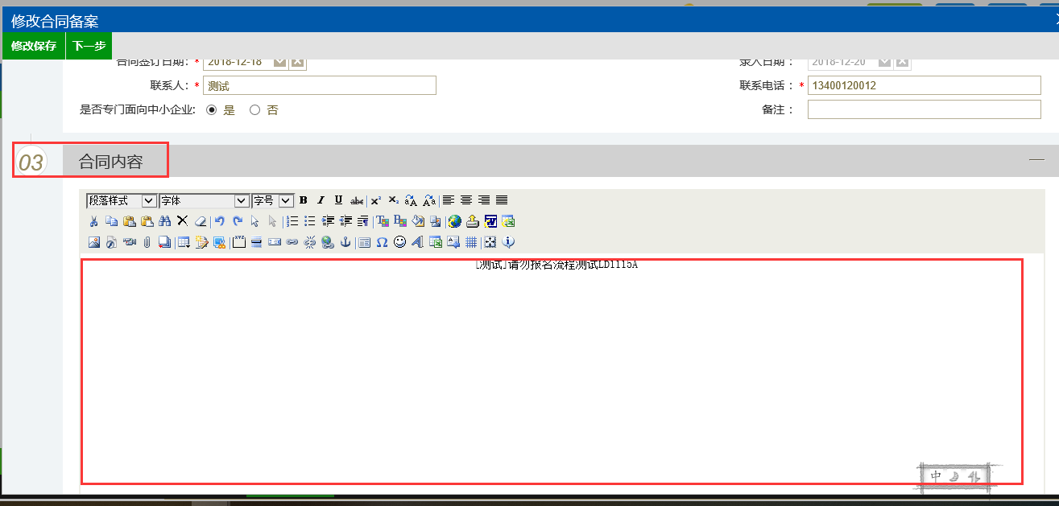
点击下一步后，再次确认下之前填写信息，然后点击【成交商品明细】中的“成交录入”，
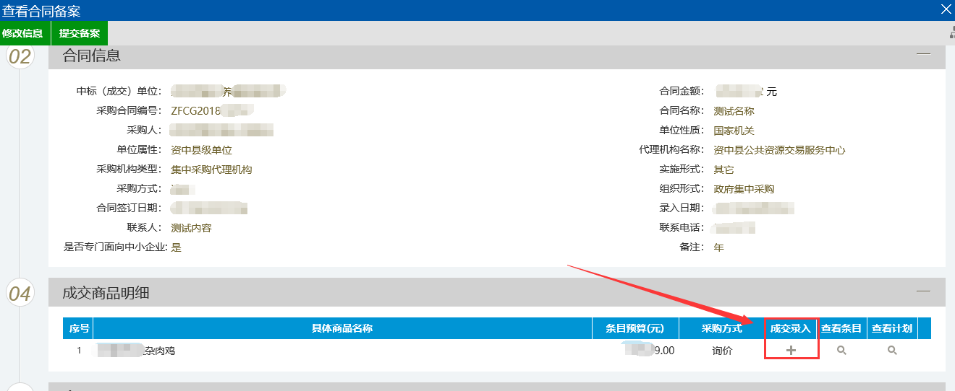

进入后看下01条目信息】，然后将【02采购实际金额】根据实际情况填写，以及将【03成交信息】根据项目实际情况完善好，“02采购实际金额”中，国库集中支付需要填写，指的是合同金额；
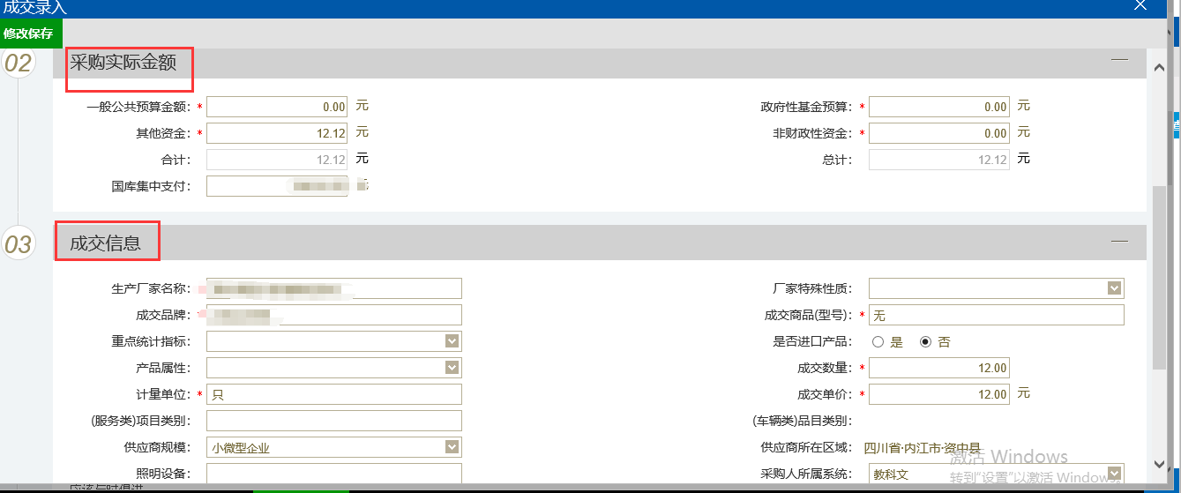

确认无误后，点击提交备案；
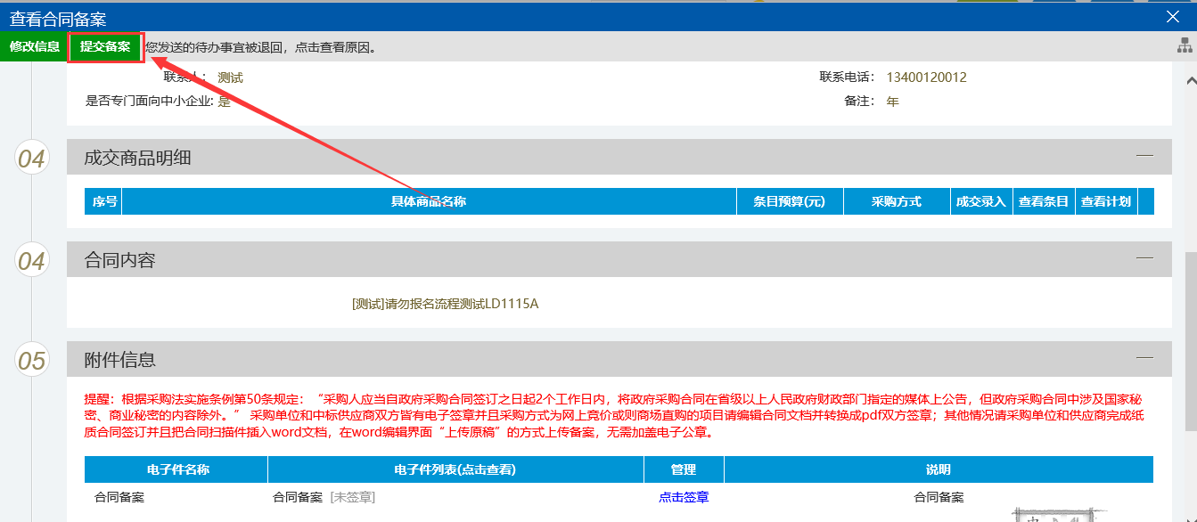
此时该项目合同处于待审核状态；
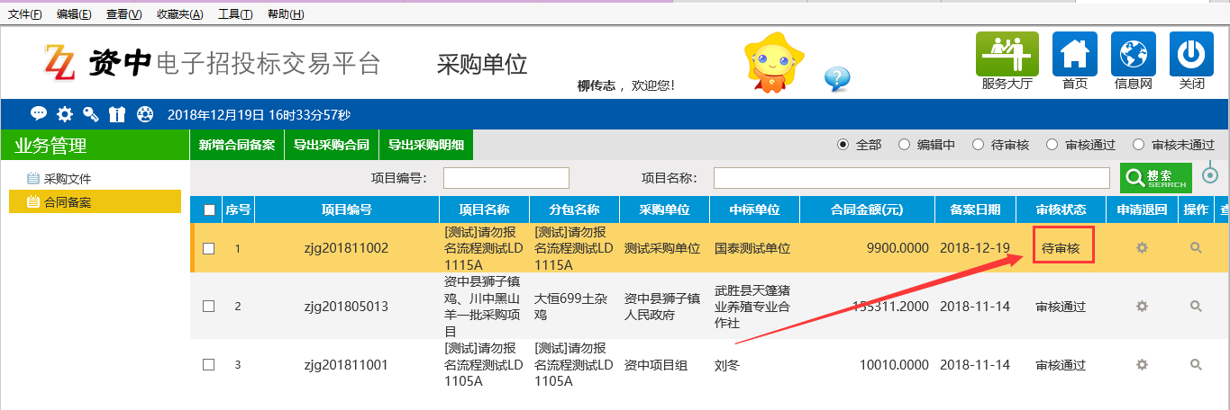
待中心专人审核，审核通过后就可以在网站上看到响应内容，
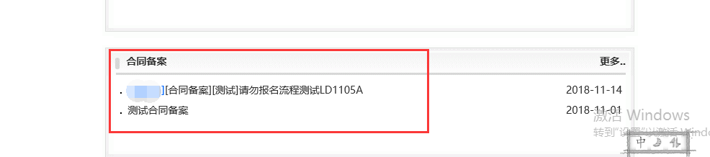

网上竞价项目合同网上备案操作方法

1.新增合同备案
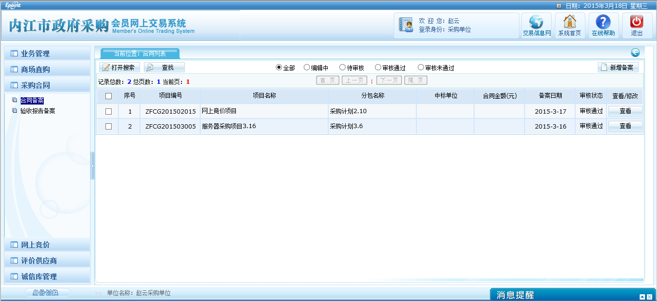
采购单位点击按钮，进入分包选择页面（合同备案采购单位新增后合同信息供应商同样可以进行编辑包括合同文档word文档信息）；
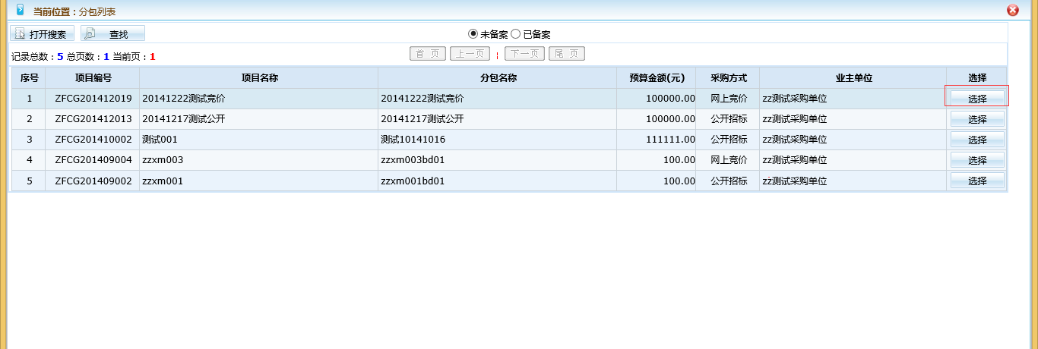
选择对应的分包，进入合同备案编辑页面，编辑对应的信息
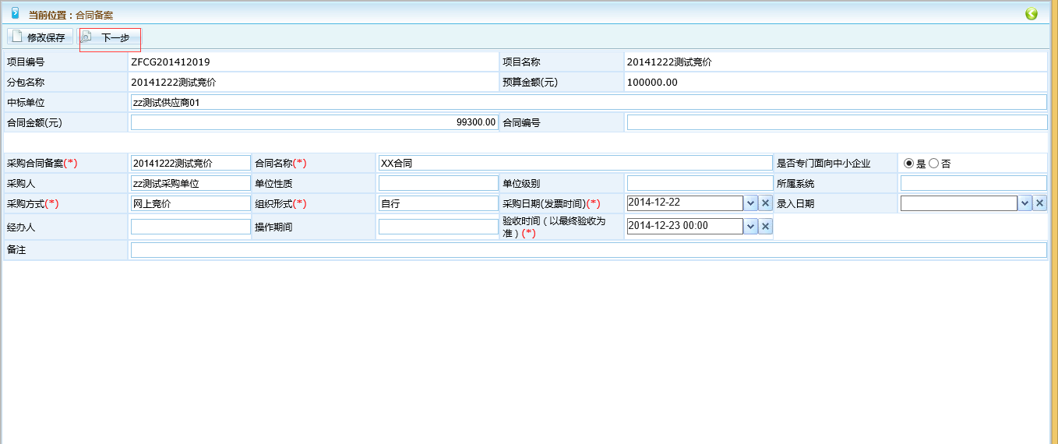
点击，进入如下页面
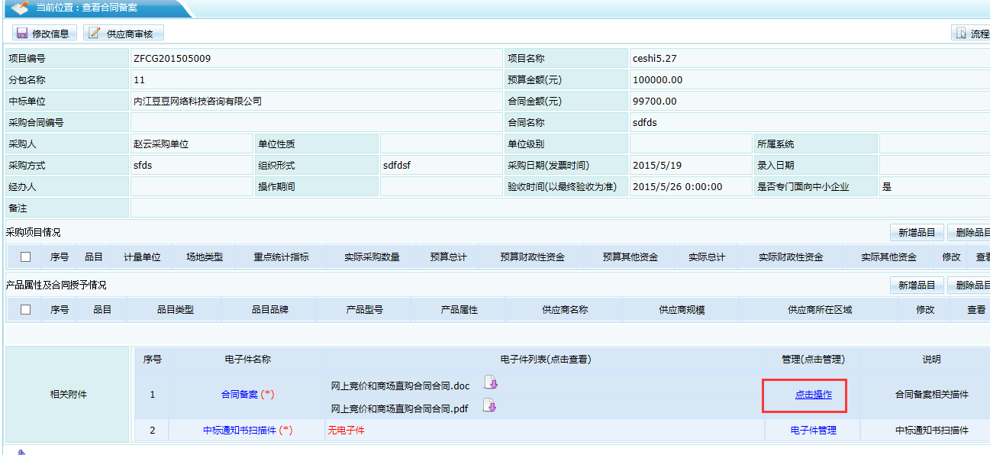
点击按钮，填写采购项目情况，产品属性及合同授予情况
点击“点击操作”进入合同备案的word文档编辑页面，如下图，做必要的操作说明
- 上传原稿：如合同文档存在有误，采购单位可以先下制作合同文档成品，上传原稿即可
- 保存文件：对当前word文档编辑后的保存操作；
- 清稿并加盖印章：word文档所有信息，包括采购单位和供应商信息编辑完成后点击“清稿并加盖印章”生成一份pdf文档
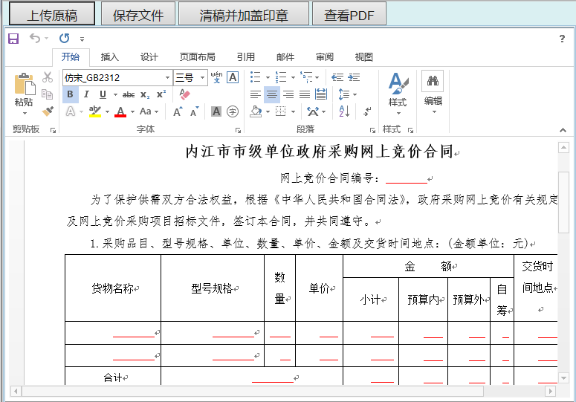
生成pdf文档后如下图：pdf文档里面的所有信息确认无误后点击“签章”把单位公章盖到对应的单位信息处，确认无误后点击“签章提交“完成点击合同编辑备案操作；
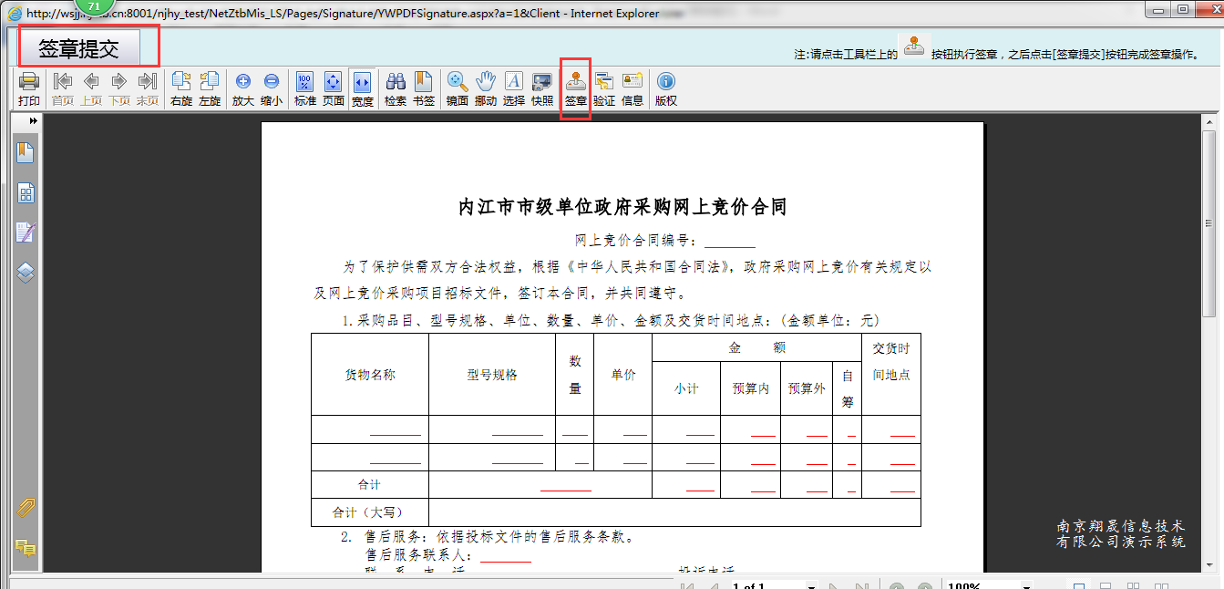
中标通知书上传，可截图交易中心网站中的结果公示信息，点击电子件管理可以上传对应的截图附件；所有信息完成后点击供应商审核，供应商盖章后合同备案完成
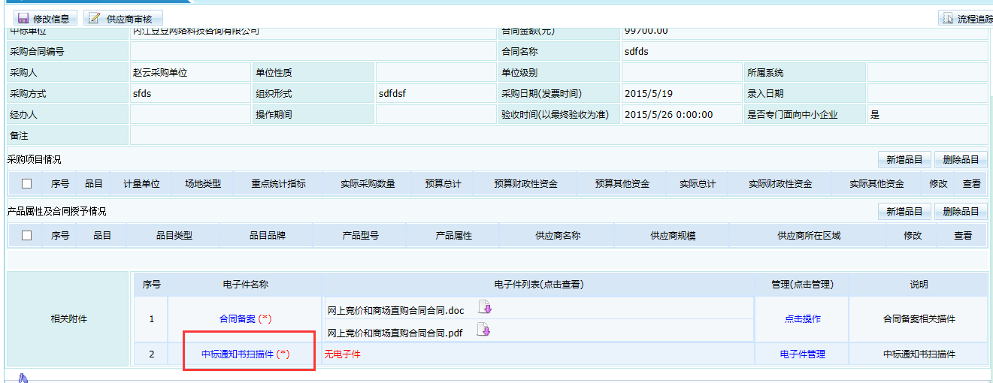
编辑完成点击按钮，（如果供应商是系统内部的供应商，提交审核是流转到）

2验收报告备案

2.1新增验收报告备案
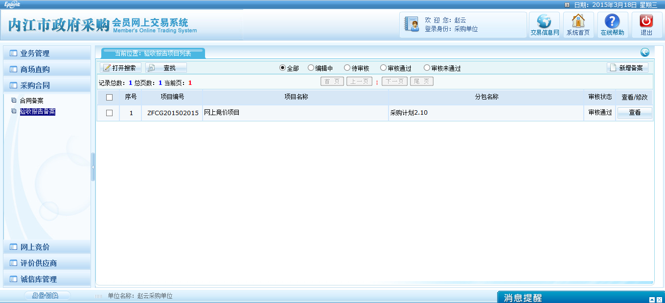
采购单位点击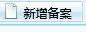按钮进入分包选择页面
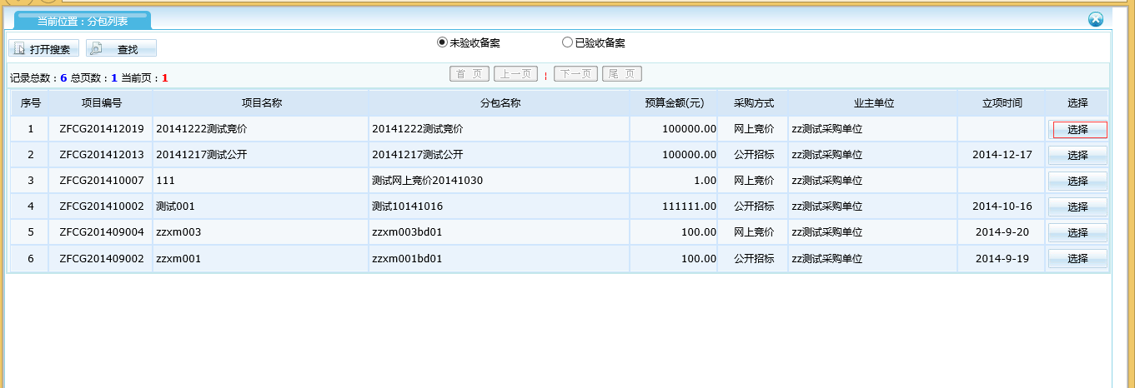
选择对应的分包进入验收报告编辑页面

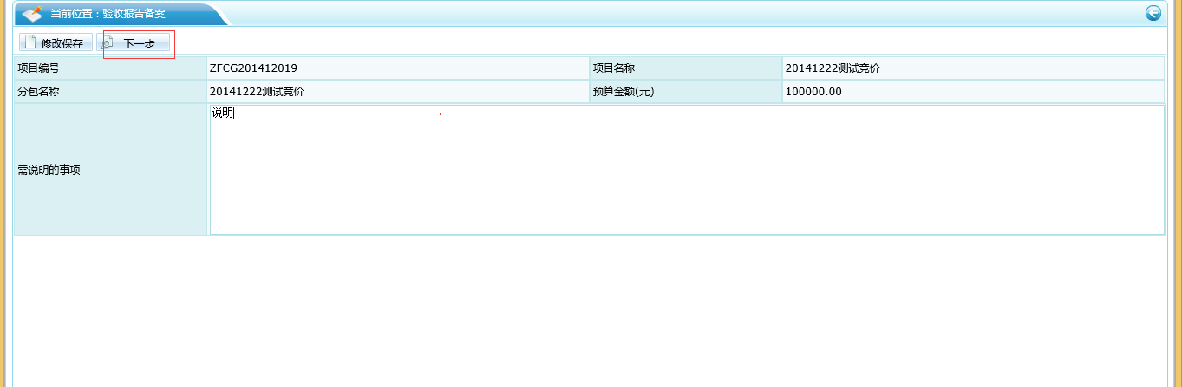
编辑完成点击进入如下页面，点击“点击操作“进入合同备案word在线编辑功能，所有的操作流程和合同备案中的合同word制作完全一样，可以参考完成；
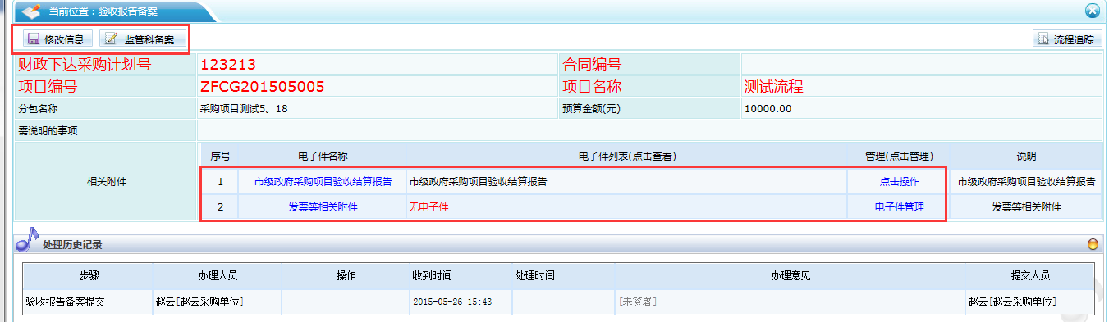
验收报告备案信息编辑完成后点击提交审核即可；（合同备案和验收报告备案财政局方都不审核）

